“Los niños y niñas no juegan para aprender, pero aprenden porque juegan”

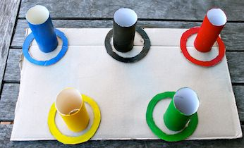
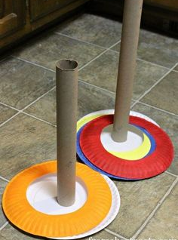

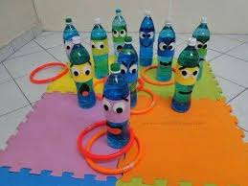

Bienvenidos niños y niñas a un nuevo día de actividad de:
Comprensión del Entorno sociocultural
28 septiembre al 02 de octubre 2020
Semana 26

“Queridos niños y niñas, les damos la bienvenida a una nueva semana y
Los invitamos a realizar la siguiente actividad”
Jugar le da la oportunidad al niño de practicar lo que está aprendiendo”
Guía Interacción y Comprensión del Entorno
Kínder A y B Clases online
Nombre Alumno:

Fecha: Miércoles 30 septiembre 2020 Semana: 26 Hora: 16:00 a 16:45 horas.
Educadoras: Gissela Robledo (Kínder A), Claudia Duarte (Kínder B)
Núcleo | Comprensión del Entorno Sociocultural
Objetivo de Aprendizaje | 5. Comunicar algunos relatos sociales sobre hechos significativos del pasado de su comunidad y país, apoyándose en recursos tales como: fotos, videos, utensilios u objetos representativos.
Indicador  de logro | -Comenta hechos relevantes de su País.
O.T: C.C 4 | Apreciar el significado que tienen para las personas y las comunidades diversas manifestaciones culturales que se desarrollan en su entorno.
Habilidad | Comunicar relatos Sociales.
Actividad / Instrucción | -Activan conocimientos previos.  -Ven Power Point explicativo.  - Forran cilindros con cartulina de color o pintan con tempera.  -Pintan botellas o decoran con papeles de colores  -Confeccionan argollas con platos de cartón de cumpleaños 18 cms de diámetro  -Cortan el centro y pintan cada una de las argollas (rojo, verde y amarillo)  -Pegan cilindros en cada una de las bases de cartón de 10 x 10 cms.  Nota: Puede elegir usar botellas 500 cc o cilindros de toalla nova.
Materiales | - Computador, Tablet o celular.  - Power Point explicativo y ruta aprendizaje.  - Video https://www.youtube.com/watch?v=kZd9m-rSAbk  Juego casero para niños, juego del aro  - 3 o más cilindros de toalla nova o 3 o más botellas de bebidas plásticas(500cc)  - cartulinas de colores (rojo, verde y amarillo) para forrar los cilindros.  -pegamento, tijeras  - Papeles de colores para decorar botellas.  - 6 o más platos de cartón de cumpleaños 18 cms diámetro.  - 3 o más base de cartón grueso de 10 x 10 cms, para pegar los cilindros en ellos (color rojo, verde, y amarillo). La cantidad de las bases dependerán de cantidad de cilindros que se tengan.
Contenidos | Juegos tradicionales.
RUTA DE  APRENDIZAJE | INICIO | DESARROLLO | CIERRE
 | Nos saludamos todos y todas cantando canción de saludo, luego recordamos normas de convivencia. Se da a conocer objetivo de la clase y la Ruta de Aprendizaje.  Se les comenta a los estudiantes que para finalizar este mes de la Patria recordaremos algunos de los Juegos tradicionales de nuestro país haciendo la siguiente pregunta:  ¿Qué juegos tradicionales recuerdan? ¿puedes nombrar algunos?,¿Por qué crees que son importantes estos juegos? Se espera respuesta de los estudiantes | Luego a través de PPT se complementan respuestas sobre la importancia de los juegos tradicionales y se enfatiza en un juego tradicional llamado “Juegos de argollas o aros” haciendo las siguientes preguntas: ¿Quién conoce este juego? ¿Qué se usará para jugarlo?, ¿Cómo crees que se juega?.  Se felicita por sus respuestas y participación. | Para finalizar, se invita a confeccionar uno de los juegos tradicionales llamado “Juego con argollas o aros” siguiendo las siguientes  instrucciones  Confección de juego de aros con cilindros.  1° Tener 3 o más cilindros de toalla y forrar los cilindros con cartulina de colores (rojo, verde y amarillo)  2º Pegar cilindros sobre cada una de la base de cartón de 10 x 10 cms del mismo color del cilindro.  3º Confeccionar argollas con platos de cartón de cumpleaños de 18 cms de diámetro. Cortar el centro y pintar cada uno de un color diferente (rojo, verde, amarillo)  4° Dejarlos secar.  5º Colocarse a una distancia de 1 metro.  5° ¡Listo para jugar!  Confección con botellas plásticas.  1º Disponer de 3 o más botellas vacías y limpias.  2ª Decorar botellas a gusto con papeles de colores.  2º Llenar botellas con agua y cerrar.  3º Confeccionar argollas con platos de cartón y pintar.  4° Dejarlos secar.  5º Colocarse a una distancia de 1 metro.  5° ¡Listo para jugar!  Finalmente, se les pregunta ¿qué contenidos aprendimos hoy? ¿te gusto la actividad? ¿por qué?,  Se felicita por el trabajo realizado a todo el curso.  *Se solicita subir fotografía de la actividad realizada por el estudiante a Classroom en el tablón de Entorno sociocultural, del curso respectivo.

